AciNet Formação – Formação Presencial
Horários em período Laboral, Pós- laboral e Sábados

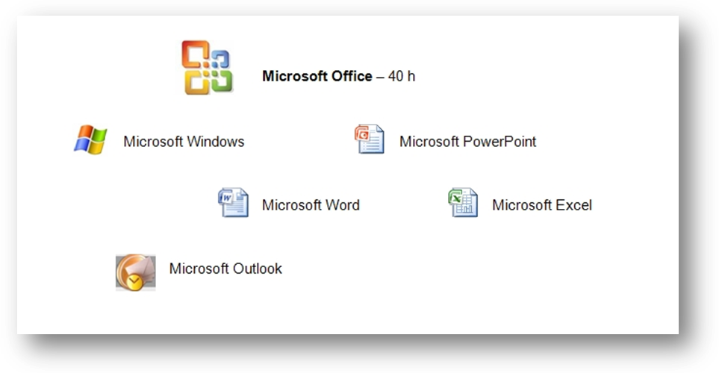



Rua cidade de Rabat, 29 A/B
1500 – 159 Lisboa Portugal
Telef: +351 213 102 330/4
Fax: +351 213 102 339
Dep. Formação: formacao@acinet.pt
www.acinet.pt


Formadora: Marina Ferreiro
Licenciada em Engenharia Informática
MCP – Microsoft Certified Professional
Certificada com o Certificado Aptidões Pedagógicas, pelo IEFP

Consulte o calendário de formação na página seguinte

Calendário de Formação 2009 – Microsoft Office

Horário laboral – 40 h / 5 dias por semana

Horas | Março | Abril | Maio | Junho | Julho | Agosto | Setembro | Outubro | Novembro | Dezembro
Horas | Dias | Dias | Dias | Dias | Dias | Dias | Dias | Dias | Dias | Dias
9h ás 13h  14h ás 18h | 9 a 13  E  23 a 27 | 13 a 17  E  20 a 24 | 4 a 8  E  25 a 29 | 15 a 19  E  22 a 26 | 20 a 24  E  27 a 31 | 3 a 7  E  17 a 21 | 7 a 11  E  14 a 18 | 14 a 20  E  19 a 23 | 2 a 6  E  23 a 27 | 14 a 18

Horário pós – laboral – 2 semanas / 4h por dia

Horas | Março | Abril | Maio | Junho | Julho | Agosto | Setembro | Outubro | Novembro | Dezembro
Horas | Dias | Dias | Dias | Dias | Dias | Dias | Dias | Dias | Dias | Dias
Pós – laboral  18.30 ás 22.30 | 9 a 20 | 13 a 24 | 4 a 15 | 15 a 26 | 13 a 24 | 3 a 14  E  17 a 28 | 7 a 18 | 12 a 23 | 2 a 13 | 7 a 18

Horas | Março | Abril | Maio | Junho | Julho | Agosto | Setembro | Outubro | Novembro | Dezembro
Horas | Dias | Dias | Dias | Dias | Dias | Dias | Dias | Dias | Dias | Dias
Sábados  9h ás 13h  14h ás 18h | 7; 14; 21; 28 | e 4;  11; 18; | 2; 9 e 16 | 6; 13; 20; 27 | e 4  11; 18; 25 | 1 e 8 | 5; 12; 19; 26 | e 3 | 7; 14; 21; 28 | e 5

Horário de Sábados – 5 sábados / 8h por dia
Nota: cada cor representa uma acção de formação constituída por 40 h, perfazendo assim os 5 sábados.

Consulte o programa de formação na página seguinte

Programa de Formação

Apresentação
O Microsoft Office baseia-se num conjunto de programas e aplicações que actualmente o mercado de trabalho e mundo empresarial requer quase como que seu “objecto pessoal”. Com este Curso, a AciNet Formação prepara todos os profissionais que se queiram destacar pelo seu conhecimento e facilidades de utilização e manuseamento destes softwares, dando-lhes uma satisfação garantida de qualidade de trabalho.

Destinatários
Este curso destina-se a todos os profissionais que utilizam o Office e as tecnologias de informação no seu dia a dia.

Objectivos gerais
Dotar os participantes de conhecimentos tecnológicos eficazes capazes de facilitar e garantir uma qualidade de trabalho utilizando estas ferramentas na óptica do utilizador.

Metodologia
As sessões de formação envolvem um intercalar de teoria e prática com exercícios práticos, acompanhado e apoiado pelo formador.

Duração
40 h

Data de realização
Ver calendário de Formação 2009 (pagina anterior)

Módulos
- Microsoft Windows
Pré – Requisitos:
Sem pré-requisitos
Objectivos
No final deste módulo de formação, os formandos ficam aptos a conhecer, configurar e manusear o Sistema Operativo Windows.
Tópico a abordar:
- O funcionamento do Sistema operativo Windows
- Configuração e instalação
- Personalização do ambiente de trabalho
- Barras de ferramentas
- Ficheiros e atalhos
- Pastas e directorias
- Navegar e manusear o Windows
Duração: 8 h

- Microsoft Word:
Pré – Requisitos
Conhecimentos básicos do Sistema operativo Windows na óptica do utilizador
Objectivos
No final deste módulo, os formandos ficam aptos a criar e manusear documentos de texto bem como a editar e alterar os já existentes.
Tópico a abordar
- Ambiente de trabalho do Word
- Personalização e configuração das barras de ferramentas do Word´
- Edição e formatação de texto
- Inserção e formatação de tabelas
- Inserção e configuração de imagens e formas automáticas
- Cabeçalhos e rodapé,
- Envelopes, cartas e Etiquetas
- Impressão e configuração de impressão normal e em série.
Duração: 8 h

- Microsoft Excel
Pré – Requisitos
Conhecimentos básicos do Sistema Operativo Windows na óptica do utilizador.
Objectivos
No final deste módulo os formandos ficam aptos a criar, editar, personalizar e manusear folhas de cálculo do Excel, bem como alterar as já existentes.
Tópico a abordar:
- Ambiente de trabalho do Excel
- Células e blocos de células
- Renomear, mover, copiar e eliminar folhas de cálculo
- Formatação e personalização de células, tabelas e seus conteúdos
- Cálculos e formulas
- Formatos de conteúdos de células
- Personalização e configuração de área de impressão
- Impressão de folhas de cálculo
Duração: 8 h

- Microsoft PowerPoint
Pré – Requisitos
Conhecimentos básicos do Sistema Operativo Windows na óptica do utilizador.
Objectivos
No final deste módulo, os formandos ficam aptos a criarem uma apresentação em PowerPoint, utilizando as ferramentas básicas e essenciais de multimédia.
Tópico a abordar:
- Ambiente de trabalho do PowerPoint
- Configuração e Personalização das vistas de apresentação
- Personalização de Slides
- Layouts e esquemas de apresentação
- Inserção de vídeo e som
- Animação e configuração de apresentações
- Tempo e regularização do tempo de apresentação
- Impressão e tipos de impressão
Duração: 8 h

- Microsoft Outlook
Pré – Requisitos
Conhecimentos básicos do Sistema Operativo Windows na óptica do utilizador.
Objectivos
No final deste módulo, os formandos estarão aptos a configurar, manusear e utilizar o Outlook, como o seu serviço de e-mail e gestor de contas de correio electrónico.
Tópico a abordar:
- Noções básicas e funcionamento de serviços web
- Ambiente de trabalho do Outlook
- Configurar e personalizar o Outlook
- Contas de correio electrónico no Outlool
- Assinaturas e avisos de recepção de e-mail´s
- Inserir, gerir e criar grupos de contactos
- Pastas e arquivos de e-mail
- Agenda e notas
- Marcadores de e-mail
- Impressão e configuração de impressão de e-maisl
Duração: 8 h

Para mais informações, preço e inscrições, contacte a AciNet Sistemas e Tecnologias de Informação (Contactos na primeira página).

